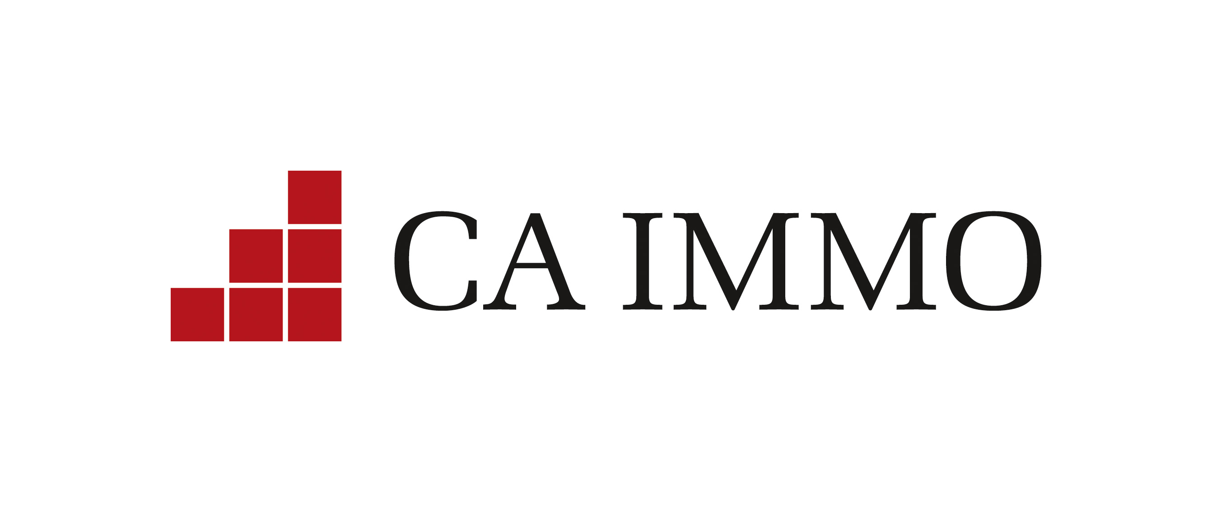

TISKOVÁ ZPRÁVA

6. října 2014

UniCredit Bank Austria prodává 16% podíl v CA Immobilien Anlagen AG společnosti O1 Group Limited

CA Immobilien Anlagen AG (dále CA Immo) byla informována, že společnost UniCredit Bank Austria AG (dále UniCredit) se dohodla s O1 Group Limited na prodeji svého podílu v CA Immo. Jedná se celkem o 15 954 891 kmenových akcií CA Immo v hodnotě 18,50 eur za akcii. Celková hodnota transakce dosahuje přibližně 295 milionů eur.

Těchto 15 954 891 akcií představuje celkový podíl, který v současné době má společnost UniCredit v CA Immo a odpovídá přibližně 16,35% podílu ve společnosti CA Immo. Tyto akcie zahrnují 15 954 887 akcií na majitele a také čtyři akcie na jméno, z nich každá opravňuje svého držitele nominovat jednoho zástupce do dozorčí rady CA Immo. O1 Group Limited informovalo společnost CA Immo, že v současnosti nemá v úmyslu využít těchto speciálních práv, která vyplývají z vlastnictví akcií CA Immo na jméno. Dokončení této transakce, která je podmíněna splněním smluvních podmínek a podléhá rovněž schválení ze strany regulatorních orgánů, se očekává v listopadu tohoto roku.

O1 rovněž informovalo CA Immo, že má v úmyslu učinit buď přímo nebo prostřednictvím jedné ze svých společností, nabídku akcionářům CA Immo (mimo UniCredit) na dobrovolný odkup akcií a spolu s akciemi získanými od společnosti UniCredit navýšit svůj podíl v CA Immo na 26 % všech vydaných akcií CA Immo v době učinění této nabídky, která je vázána na úspěšné dokončení transakce se společností UniCredit. Nabízená cena bude v tomto případě shodná s cenou, kterou O1 Group Limited zaplatí UniCredit, tedy 18,50 eur za akcii.

O1 Group Limited je soukromá holdingová společnost se sídlem na Kypru, která se soustředí na strategické investice a asset management v různých oblastech, jako je real estate, průmysl a finance. Její investice zahrnují například majoritní podíl ve společnosti O1 Properties, jednom z největších majitelů prvotřídních kancelářských nemovitostí v centrální Moskvě.

„Jsme velmi rádi, že se O1 stane naším novým hlavním akcionářem,“ říká Dr. Bruno Ettenauer, generální ředitel CA Immo. „O1 disponuje rozsáhlými zkušenostmi v oblasti komerčních nemovitostí a je dlouhodobým velmi profesionálním realitním investorem.“

Pro další informace kontaktujte:
CA Immo Real Estate Management Czech Republic s.r.o.
Alois Vyleta
Managing Director
tel.: + 420 233 109 310
e-mail: alois.vyleta@caimmo.cz
www.caimmoag.com

Crest Communications a.s.
Andrea Pitronová
Account Manager
tel.: + 420 222 927 111
e-mail: andrea.pitronova@crestcom.cz
www.crestcom.cz

O společnosti CA Immo
CA Immo patří k předním realitním společnostem ve střední Evropě. Je kótovaná na vídeňské burze cenných papírů v rámci indexu ATX a specializuje se na pronájem a development komerčních nemovitostí, především v segmentu kancelářských ploch. CA Immo byla založena v roce 1987 a v současné době řídí aktiva ve výši přibližně čtyř miliard eur. Portfolio skupiny v České republice zahrnuje více než 171 000 m² pronajímatelné plochy v kancelářských budovách Kavčí Hory Office Park, Danube House, Nile House, a Amazon Court a dále obchodního centra Šestka, dvou hotelů a anglické mezinárodní školy.

